Загальна характеристика освітніх інновацій та методик
Ігрові технології
Інтерактивні технології
Технологія інтенсифікації навчання на основі опорних схем і знакових моделей
Технологія рівневої диференціації навчання на основі обов’язкових результатів
Технологія модульно-блочного навчання
Технологія блочно-консультативного навчання
Технологія колективного способу навчання
Технологія групової діяльності
Технологія групових творчих справ
Інтегральна освітня технологія В. Гузєєва
Інтегральна технологія навчання
Технологія «Створення ситуації успіху»
Технологія сугестивного навчання
Технологія розвитку критичного мислення
Технології проектного навчання («Метод проектів»)
Технологія навчання як дослідження
Технологія особистісно орієнтованого уроку
Технологія особистісно орієнтованого виховання
Технологія формування творчої особистості
Технологія життєвого проекту та життєвого проектування
Технологія фізичного виховання дітей М. Єфименка
Технологія розвитку творчої особистості Г. Альтшуллера
Методика розвитку творчих здібностей на заняттях з малювання
Методика використання схем-моделей для навчання дітей описових розповідей
Методика використання схем-моделей у лексико-граматичній роботі
Методика використання схем-моделей для навчання дітей творчого розповідання О. Дяченко
Методика вивчення епічних творів фабульного типу за допомогою системи ключових епізодів
Методика вивчення епічних творів параболічного типу
Методика лабораторно-практичних робіт К. Баханова
Методика колективних творчих справ І. Іванова
Метод неформальної європейської освіти «Оксфордські дебати»
Назва. Ігрові технології
Автори-розробники – Д. Ельконін, В. Коваленко, Б. Нікітін, П. Підкасистий, М. Стронін та інші.
Суть. Технологія за своєю суттю є поліваріативна. Вона може реалізуватися за технологічними схемами Д. Ельконіна, Б. Нікітіна, П. Підкасистого, М. Строніна, М. Шуть та інших, використовуватись у процесі навчання дітей різних вікових груп. Як зазначає Г. Селевко, гра як вид навчальної діяльності в умовах конкретної ситуації спрямована на засвоєння соціального досвіду, у якому формуються й удосконалюються вміння і навички учнівського самоуправління.
Структура гри як діяльності включає: цілепокладання (уміння поставити мету, завдання), планування (уміння передбачити розвиток подій, дійових процесів, операцій), реалізацію цілей (уміння реалізувати ігровий задум), аналіз отриманих результатів (уміння проаналізувати набутий ігровий досвід). Мотивація ігрової діяльності забезпечується добровільністю включення в гру, можливістю вибору й елементами змагальності, що сприяє задоволенню потреб у самоствердженні та самореалізації учнів як суб’єктів учіння.
У навчанні старшокласників використовуються різні модифікації ділових ігор: імітаційні, операційні, рольові ігри, діловий театр, психо- і соціодрама. Технологія ділової гри представлена наступними етапами (за Г. Селевко):
Етап підготовки:
• розробка гри: написання сценарію; укладання плану ділової гри; загальний опис гри; зміст інструктажу; підготовка матеріального забезпечення;
• вхід у гру: постановка проблеми, цілей; умови, інструктування; регламент, правила; розподіл ролей; об’єднання у групи; консультування.
Етап проведення:
• групова робота над завданням: робота з джерелами; тренінг; мозковий штурм; робота з агротехніком;
• міжгрупова дискусія: виступи груп; захист результатів; правила дискусії; робота експертів.
Етап аналізу та узагальнення:
• висновки з гри; аналіз, рефлексія; оцінка і самооцінка роботи; висновки і узагальнення; рекомендації.
Прогнозовані результати: розвиток суб’єктності школяра, процесів саморегулювання та самоуправління власною навчальною діяльністю.

Назва. Інтерактивні технології
Автор-розробник – О. Пометун, Л. Пироженко.
Суть. Інтерактивне навчання ґрунтується на концептуальній ідеї співробітництва, взаємонавчання. Автори зазначають, що процес пізнання відбувається за умови постійної, активної взаємодії всіх учнів. Залежно від мети уроку, форм організації навчальної діяльності використовуються інтерактивні технології кооперативного, колективно-групового навчання, ситуативного моделювання, опрацювання дискусійних питань. Окремі локальні технології використовуються на будь-якому етапі традиційного уроку, трансформуючи його в інтерактивний.
Структура технологічного інтерактивного уроку представлена наступними етапами.
Перший – мотивація: фокусується увага учнів (або учасників заходу) на проблемі, робиться спроба викликати інтерес до обговорюваної теми. Прийомами навчання можуть бути питання, цитата, коротка історія, невеличке завдання, розминка тощо. Етап займає не більш 5% часу заняття.
Другий – оголошення, представлення теми та очікуваних навчальних результатів. Він забезпечує розуміння учнями (учасниками) змісту їхньої діяльності, тобто того, чого вони повинні досягти в результаті уроку (заходу) і що від них очікує вчитель, викладач. Часом буває доцільно залучити до визначення очікуваних результатів усіх учасників заняття або заходу. На це витрачається приблизно 5% часу.
Третій – надання необхідної інформації. Під час його реалізації важливо дати учням (учасникам) достатньо інформації для того, щоб на її основі виконувати практичні завдання. Це може бути міні-лекція, читання роздавального матеріалу, виконання домашнього завдання. Для економії часу, максимального ефекту уроку можна подавати інформацію в письмовому вигляді для попереднього (домашнього) вивчення. Витрачається приблизно 10% часу заняття.
Четвертий – інтерактивна вправа, яка вважається центральною частиною заняття (заходу). Вона займає не більше 60% часу, що використовується на практичне освоєння матеріалу, досягнення поставлених цілей уроку. Послідовність проведення інтерактивної вправи:
• інструктування – вчитель розповідає учасникам про цілі вправи, правила, послідовність дій і кількість часу на виконання завдань; запитує, чи все зрозуміло учасникам;
• об’єднання в групи і / або розподіл ролей;
• виконання завдання, при якому вчитель виступає як організатор, помічник,
ведучий дискусії, намагаючись надати учасникам максимум можливостей для самостійної роботи й навчання у співробітництві один з одним;
• презентація результатів виконання вправи.
П’ятий – підбиття підсумків, оцінювання результатів уроку. На даному етапі передбачається рефлексія, усвідомлення того, що зроблено на занятті (заході), чи досягнуті поставлені цілі, як можна застосувати отримане в майбутньому. Останній етап бажано проводити у формі запитань: що нового дізналися, якими навичкам оволоділи, чи може це бути корисним у житті. Крім того, слід обговорити питання щодо проведення самого уроку: що було найбільш вдалим, що не сподобалося, що потрібно змінити в майбутньому. Важливо, щоб самі учні (учасники) змогли сформулювати відповіді на всі запитання. Для підбиття підсумків бажано відвести до 20% часу уроку (заходу).
Інтерактивні технології (мозковий штурм, займи позицію, розігрування ситуацій у ролях, ток-шоу тощо) активно використовуються у виховній роботі з школярами.
Прогнозовані результати: активізація пізнавальної діяльності всіх учнів, формування вмінь і навичок, ціннісно смислових орієнтацій; розвиток суб’єктності, мотивації до навчання.

Назва. Технологія інтенсифікації навчання на основі опорних схем і знакових моделей
Автор-розробник – В. Шаталов.
Суть. Принципи технології інтенсифікації навчання В. Шаталова: багаторазове повторення; обов’язковий поетапний контроль; високий рівень складності; блочне вивчення матеріалу; динаміка діяльності; використання опор, орієнтовної основи дій.
Особливості змісту (за Г. Селевко): матеріал подається великими дозами; поблочне структурування матеріалу; оформлення навчального матеріалу у виді опорних схем-конспектів; опорний конспект є наочною схемою, на якій подано інформацію, яку необхідно засвоїти. Він є своєрідною конструкцією системи взаємопов’язаних символів як замінників системи фактів, понять, ідей, наділених певним смисловим значенням.
Технологічні етапи:
перший – вивчення теорії у класі (пояснення біля дошки з допомогою крейди, наочності, ТЗН; повторне пояснення за опорним конспектом – кольоровим плакатом; короткий огляд за плакатом; індивідуальна робота учнів над своїми конспектами; фронтальне поблочне закріплення матеріалу за конспектом);
другий – самостійна робота вдома (опорний конспект + підручник + допомога батьків);
третій – перше повторення – фронтальний контроль засвоєння конспекту (усі учні відтворюють конспект по пам’яті; учитель перевіряє роботи в міру поступлення; одночасно йде “тихе” і магнітофонне опитування; після письмової роботи – опитування вголос);
четвертий – усне проговорювання опорного конспекту (це необхідний етап мовленнєвої діяльності при засвоєнні, що реалізується під час різних видів опитування);
п’ятий – друге повторення: узагальнення і систематизація (уроки взаємоконтролю; публікація списку залікових питань; підготовка; використання усіх видів контролю (біля дошки, тихе, письмове опитування тощо); взаємоопитування та взаємодопомога; ігрові елементи (змагання команд, розв’язування ребусів тощо).
Прогнозовані результати: формування системи знань, умінь, навичок; навчання всіх дітей незалежно від індивідуальних даних; прискорене навчання.

Назва. Технологія рівневої диференціації навчання на основі обов’язкових результатів
Автор-розробник – В. Фірсов.
Суть. Технологія передбачає уведення двох стандартів: обов’язкової загальноосвітньої підготовки (базовий рівень обов’язкового мінімального засвоєння знань всіма школярами); підвищеної підготовки (додатковий рівень визначає глибину оволодіння змістом навчального предмета здібними та працелюбивими учнями). Простір між ними заповнюється діяльністю, що забезпечує поступове та різнорівневе опанування навчального матеріалу, вибудуваному на основі запланованих обов’язкових результатів навчання. Останні мають бути доведені до учнів завчасно, зрозумілі й доступні абсолютній більшості. Проходження базового рівня виступає передумовою навчання за додатковими, підвищеними стандартами. Навчальний процес здійснюється на індивідуально та максимально посильному для учнів рівні.
Характерні риси технології (за Г. Селевком): блочна подача матеріалу; робота з малими групами на декількох рівнях засвоєння; наявність навчально-методичного комплексу (банк завдань обов’язкового рівня, система спеціальних дидактичних матеріалів, виокремлення обов’язкового матеріалу в підручниках, завдань обов’язкового рівня в задачниках).
Основна умова рівневої диференціації – систематична повсякденна робота щодо попередження й усунення прогалин у засвоєнні матеріалу шляхом організації перездачі заліків. Система контролю та оцінювання навчальних досягнень передбачає: тематичний контроль; повну перевірку обов’язкового рівня підготовки; відкритість взірців перевірочних завдань обов’язкового рівня; виставлення оцінки методом складання (загальний залік = сума окремих заліків); подвійність в оцінці обов’язкового рівня (зараховано – незараховано); підвищення оцінки за досягнення вищі за базовий рівень; “закриття” проблем (доздача, а не перездача); можливість “дрібних” заліків; кумулятивність підсумкової оцінки (річна оцінка виставляється на основі отриманих).
Прогнозовані результати: досягнення всіма дітьми обов’язкових планованих результатів навчання з урахуванням рівня розумового розвитку.

Назва. Технологія модульно-блочного навчання
Автори-розробники – Г. Лєвітас, В. Гузєєв.
Суть. Мінімальною одиницею навчального процесу виступає не урок, а цикл уроків – модуль. Він буває одно-, дво- (2 цикл) або чотириурочний (4 цикл), кожен з яких виступає блоком із жорстко заданою структурою.
Розглянемо структуру модуля 4 циклу.
Перший урок – вивчення нового матеріалу (новий матеріал вивчається за завчасно складеним конспектом з одночасним поясненням учителя. Первинне закріплення відбувається у процесі роботи над зошитами з друкованою основою).
Другий урок – урок узагальнення (перед уроком конспект вивченого матеріалу та питання до нього відтворюється на дошці (екрані). Учні опрацьовують матеріал за підручником самостійно та обговорюють у парах, відповідають на поставлені питання учителю або учню-консультанту. Практикується відтворення конспекту в зошиті або його самостійне укладання учнями. Зазначимо, що учнівські пари формуються за принципом об’єднання дітей з однаковим рівнем розвитку і темпом роботи).
Третій урок – закріплення (робота із зошитами з друкованою основою, виконання індивідуальних завдань творчого характеру).
Четвертий урок – корекція (опитування за конспектом, підготовка й написання самостійної роботи).
Якщо програмова тема складається із п’ятнадцяти уроків, то вони можуть вибудовуватися наступним чином: 2 цикл, 4 цикл, 4 цикл, 2 цикл, 1 цикл програмованого опитування, 1 цикл контролю, 1 цикл корекції.
Характерні риси технології: основний навчальний період – модуль або цикл (уроків); пояснювально-ілюстративні, евристичні, програмовані методи навчання; основні форми організації навчання – бесіда, практикум; засоби діагностики – поточні письмові програмовані опитування (тести), контрольні роботи або заліки. Домінуючий елемент технології – зошит з друкованою основою, який розроблено за принципами теорії поетапного формування розумових дій як типовий засіб програмованого навчання.
Прогнозовані результати: формування системи знань, умінь, навичок учнів; досягнення запланованих результатів навчання.

Назва. Технологія блочно-консультативного навчання
Автори-розробники – П. Ерднієв, П. Ібрагімов, М. Щетінін, Н. Гудзик, В. Шаталов та ін.
Суть. Концептуальні ідеї технології розроблялися на основі методів укрупнення (П. Ерднієв), концентрованого навчання (П. Ібрагімов), занурення (М. Щетінін) та ін. Блок – це логічно закінчений, дидактично обґрунтований навчальний матеріал кількох уроків теми, розділу, що дозволяє сконцентрувати інформацію навколо провідних ідей навчального курсу. Блочний підхід до вивчення програмового матеріалу супроводжується систематичним консультуванням. Він реалізується через систему уроків блочного викладу матеріалу.
Етапи технології (за С. Боднар, Л. Момот, Л. Липовою, М. Головко):
Перший – лекція (усний виклад учителем матеріалу навчального блоку, що слугує основою для подальшої самостійно пізнавальної діяльності школярів).
Другий – семінарські заняття (обговорення учнями проблем, піднятих на лекції. Кількість семінарів залежить від складності і обсягу тами, що вивчається. Вони поділяються на: класичні – учні готують повідомлення, доповіді на основі запропонованої системи питань; робочі – план і завдання семінару повідомляються безпосередньо на занятті, що передбачає поточний контроль засвоєння навчального матеріалу у процесі виконання тренувальних вправ, розв’язування задач, обговорення проблем тощо).
Третій – лабораторний практикум або практична робота (самостійно пошукова діяльність учнів. Формування вмінь і навичок).
Четвертий. Уроки розв’язування задач (занурення у проблему з метою розширення горизонту розуміння програмового матеріалу).
П’ятий – залік (теоретичні питання заліку доводять учням ще на початку вивчення теми, практичні – безпосередньо на занятті. Контрольно-оцінювана діяльність учителя).
Шостий – уроки цікавих повідомлень (розвиток пізнавального інтересу, мотивації. Застосування набутих знань на практиці).
Характерні риси технології: блочний виклад матеріалу; систематичне консультування (індивідуальне, групове; поточне, підсумкове; учитель-консультант, учень-консультант), що пронизує кожен технологічний етап; групова форма роботи; алгоритмізація навчального процесу (робота за картками-інструкціями, схемами-конспектами, використання методичних порад, пам’яток тощо); самостійна пошукова діяльність школярів; обов’язковий перелік базових знань і вмінь, що слугує своєрідною програмою дій для вчителя, учнів; систематичний контроль і оцінка успішності (попередній, поточний, тематичний).
Прогнозовані результати: формування цілісних знань школярів; розвиток системного мислення, самостійної пошукової активності учнів; економія часу.

Назва. Технологія колективного способу навчання
Автор-розробник – А. Рівін.
Суть. Колективний спосіб навчання – це така організація праці, у процесі якої навчання здійснюється шляхом спілкування в динамічних (змінних) парах, коли кожен вчить кожного. Технологія ґрунтується на принципах наявності динамічних (змінних) пар учнів, взаємонавчання, взаємоконтролю, взаємоуправління.
До складу технології входять наступі методики: вивчення текстового матеріалу; взаємопередача текстів; взаємообмін завданнями; розв’язання задач і прикладів за підручником; взаємні диктанти; вивчення віршів у змінних парах; робота з питальниками; вивчення іноземної мови. Розглянемо одну з них.
Методика вивчення текстового матеріалу для будь-якого навчального предмета. Основні технологічні етапи:
Перший – складається маршрут вивчення тексту за підручником. Навчальний матеріал ділиться на 3–6 частин. Кожен учень працює в індивідуальному режимі.
Другий – вивчення першої частини тексту в парі: один учень читає текст, другий – слідкує за підручником; прочитане обговорюється: один переказує, інший – доповнює. Практикується паралельна робота з інформацією за іншими джерелами (хрестоматія, підручник іншого автора тощо); придумується заголовок до частини і складається план; записується погоджена назва заголовку і її план у зошит. На цьому пара завершує роботу. Учні об’єднуються у нові пари для роботи із другою частиною тексту.
Третій – у нових парах учні спочатку коротко повторюють зміст першої частини; звіряють та уточнюють свої плани; один переказує першу частину, другий із його зошитом слідкує за викладом та уточнює, доповнює. Відпрацьовується друга частина тексту (аналогічно першої). Учні розходяться та об’єднуються в нові пари для опрацювання третьої, четвертої, п’ятої частин тексту.
Четвертий – опрацювавши текст в останній групі, учень повідомляє учителю (черговому учневі) про завершення роботи.
П’ятий – формуються малі групи (4–6 осіб); вибирається ведучий, який надає кожному можливість викласти новий матеріал; групою виставляються оцінки кожному індивідуально; ведучий подає вчителю список з оцінками. Останній з метою контролю може додатково перевірити знання 2–3 осіб. Оцінки переносяться до класного журналу.
Прогнозовані результати: засвоєння знань, умінь і навичок; розвиток комунікативних якостей особистості; виховання працелюбства.

Назва. Технологія групової діяльності
Суть. Організаційна структура групового способу навчання може бути комбінованою, такою що поєднує групову роботу учнів (один вчить багатьох), парну та індивідуальну. Однак домінуюче значення має групова форма роботи. До групових технологій можна віднести: класно-урочну організацію, лекційно-семінарську систему, дидактичні ігри, бригадно-лабораторний метод тощо.
Особливості організації групової роботи (за Г. Селевко): поділ класу на групи для вирішення конкретних завдань; кожна група отримує певне завдання (однакове або диференційоване) і виконує його спільно під безпосереднім керівництвом лідера групи або вчителя; завдання в групі виконується таким способом, що дасть змогу врахувати й оцінити індивідуальний внесок кожного; склад групи непостійний. Він добирається з урахуванням того, щоб із максимальною ефективністю для колективу могли реалізуватися навчальні можливості кожного члена групи, у залежності від змісту та характеру очікуваної роботи.
Технологічні етапи групової роботи на уроці:
Перший – підготовка до виконання групового завдання:
• постановка пізнавальної задачі (проблемної ситуації);
• інструктаж про послідовність роботи;
• надання групам дидактичного матеріалу.
Другий – групова робота:
• ознайомлення з матеріалом, планування роботи в групі;
• розподіл завдань між членами групи;
• індивідуальне виконання завдань;
• обговорення індивідуальних результатів роботи в групі;
• обговорення загального завдання групи (зауваги, доповнення, уточнення, узагальнення);
• підбиття підсумків групового навчання.
Третій – підсумовуюча частина:
• повідомлення про результати роботи групи;
• аналіз пізнавальної задачі, рефлексія;
• загальний висновок про групову роботу досягнення поставленої мети. Коментування учителем роботи групи.
Під час групової роботи вчитель контролює хід роботи в групах, відповідає на питання, регулює суперечливі ситуації та порядок роботи, у випадку крайньої необхідності надає допомогу окремим учням або групі в цілому.
Найбільший педагогічний ефект навчально-виховного процесу досягається у процесі співвідношення колективних (60–70 %) та групових (30–40%) способів навчання.
Прогнозовані результати: активізація пізнавальної діяльності учнів; високий рівень засвоєння змісту.

Назва. Технологія групових творчих справ
Автор-розробник – К. Баханов.
Суть. Технологія поліфункціональна за суттю. На практиці вона може реалізуватися за різними технологічними схемами (жорсткими та гнучкими). Суть технології – виявлення та розвиток різних видів творчих здібностей школярів на основі пізнавальних мотивів навчання, прагнення до самовираження та самоствердження.
Робота учнів за інтересами у творчих групах спрямована на вирішення конкретних творчих завдань. Технологічні етапи (за К. Бахановим):
Перший – пошуковий (ознайомлення учнів у загальних рисах з темою; розвиток пізнавального інтересу, мотивації; визначення термінів та критеріїв підготовленості учнів до визначеного виду діяльності; спільний перегляд наявної та пошук необхідної навчальної літератури, ілюстративного матеріалу, технічних засобів навчання тощо. Тривалість етапу 3–4 дні).
Другий – визначальний (організаційні моменти вирішуються учнями на перерві або безпосередньо на уроці; учням надається можливість вибрати найцікавішу творчу справу, об’єднатися у творчі групи (об’єднання) за інтересами, ознайомитися із завданнями).
Третій – планування й виконання завдання (розподіл ролей; конкретизація завдань; розробка та виконання наміченого плану дій).
Четвертий – презентаційний (презентація результатів групової творчої справи).
П’ятий – аналітичний (підбиття підсумків; самоаналіз творчої діяльності; оцінювання отриманих результатів).
Характерні риси технології: діагностика потенційних можливостей учнів та виявлення рівня розвитку здібностей до даного виду діяльності; визначення кола інтересів; залучення дітей до групової роботи; вільний вибір форм та методів роботи творчої групи; активна самостійно пошукова діяльність; розвиток пізнавальних здібностей, ініціативності та відповідальності за виконання наміченого плану дій; самореалізація.
Як показує практика, спостерігається плавний і логічно вивершений цикл творчих справ за певним напрямом діяльності; групові творчі справи мають здатність виходити за рамки предметної методики та знаходять продовження у гуртковій роботі з предмета. Їхньому розгортанню активно сприяють бібліотечні працівники та педагоги-організатори.
Прогнозовані результати: самоствердження та самовираження учнів; реалізація творчого потенціалу; формування стійкої мотивації до вивчення предмета, самостійності, ініціативності та відповідальності.

Назва. Інтегральна освітня технологія В. Гузєєва
Автор-розробник – В. Гузєєв.
Суть. Назва технології пов’язана з інтеграцією перспективних напрямів удосконалення навчального процесу: планування результатів навчання, укрупнення дидактичних одиниць, психологізація навчального процесу, комп’ютеризація. Створення цілісного інтегрального освітнього середовища реалізується шляхом конструювання блочної системи уроків вивчення програмової теми.
Типова структура блоку уроків інтегральної технології:
Перший – вступне повторення (урок проводиться в інтерактивному інформаційному режимі з метою актуалізації опорних знань учнів і життєвого досвіду. Домінуючий метод – бесіда).
Другий – вивчення нового матеріалу (основний обсяг) (подається основний обсяг навчальної інформації з допомогою методу укрупнення дидактичних одиниць. Домінуючі форми організації навчального процесу – лекція, урок-бесіда, урок-розповідь, семінар).
Третій – тренінг-мінімум (відпрацювання до автоматизму вмінь вирішувати шаблонні задачі найнижчого рівня навчальних досягнень. Домінуючі методи – бесіда, яка поступово переростає у самостійну пошукову роботу учнів, навчальний практикум).
Четвертий – вивчення нового матеріалу (додатковий обсяг) (опанування додаткового обсягу навчального матеріалу – учні з низьким рівнем навчальних можливостей тільки ознайомлюються, достатнім – виходять на осмислення і розуміння ідей, високим – осмислення і застосування набутих знань).
П’ятий – розвивальне диференційоване закріплення (дати можливість кожному учневі досягнути відповідного рівня запланованих результатів. Домінуюча форма організації навчання – семінар-практикум; форма співпраці вчителя з учнями – групова).
Шостий – узагальнююче повторення (формування цілісного уявлення про виучуваний об’єкт, системи знань учнів. Домінуюча форма організації навчального процесу – консультація).
Сьомий – контроль (форма контролю – контрольна робота, залік, співбесіда, диктант тощо. Структура контрольних завдань: два-три – мінімального рівня, одно-два – першого рівня, одно – другого. Завдання виконуються строго за порядком від першого до останнього, відсутня можливість вибору завдань школярами, якщо допущена помилка у завданнях мінімального рівня, то робота дальше не оцінюється, а тільки перевіряється учителем).
Восьмий – корекція (домінуюча форма організації роботи – групова, у процесі якої учні об’єднавшись у групи спільно аналізують власні помилки, працюють над додатковими завданнями тощо. Вони мають право на одну спробу виправлення оцінки шляхом перездачі).
Прогнозовані результати: реалізація особистісно діяльнісного підходу в навчанні; розвиток особистості школяра; високий рівень засвоєння змісту навчального предмета.

Назва. Інтегральна технологія навчання
Автор-розробник – О. Мариновська.
Суть. Інтегральна технологія – ґрунтується на концептуальній ідеї виявлення в різних навчальних предметах однотипних елементів (проблем, сюжетів, подій, закономірностей тощо) і поєднання їх у якісно нову цілісність з метою створення загального образу світу.
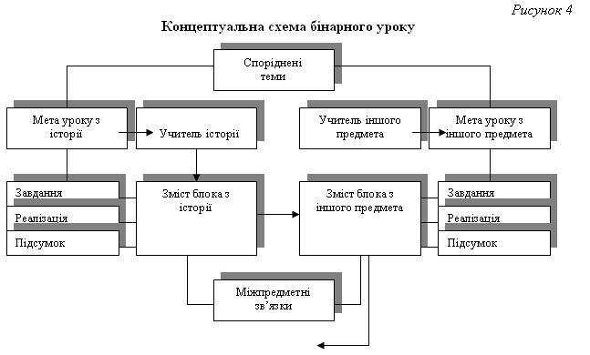
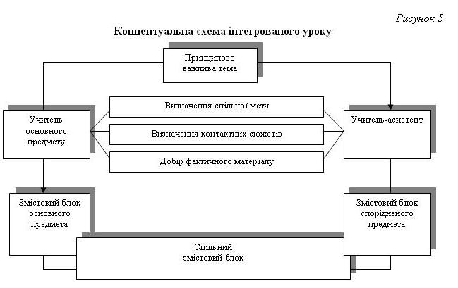

Мета технології – створити оптимальні умови для розвитку та самореалізації школяра шляхом формування цілісних знань про об’єкт, що вивчається.
Концептуальні ідеї: визначення принципово важливої теми для інтегрованого уроку; виявлення однотипних елементів змісту суміжних навчальних предметів (проблем, тем, сюжетів, подій тощо) на основі аналізу навчальних програм, підручників; визначення контактних сюжетів інтегрованого уроку та добір фактичного матеріалу; структурування змісту смислових блоків на основі інтеграції змісту і організаційних форм, що передбачає об’єднання однотипних елементів спільною метою уроку; систематизацію набутих знань на уроці, що забезпечується їхнім включенням у цілісність, оскільки знання міжпредметного характеру розширюють горизонт розуміння об’єкту пізнання, допомагають дітям сприймати поняття і явища цілісно і водночас різнобічно; технологізацію набутих знань, що є особистісно привласненими та емоційно підкріпленими, узгоджуються з образом світу дитини.
На практиці інтегральна технологія знаходить своє відображення в уроках двох видів: бінарного (Рис. 4) та інтегрованого (Рис. 5). Для їх проведення можуть залучатися вчителі-предметники із суміжних навчальних дисциплін.
Технологічні етапи інтегрованого уроку:
Перший – актуалізація опорних знань (підготовка до сприйняття; опора на особистісний досвід школярів; розкриття пізнавального інтересу).
Другий – цілепокладання (формування пізнавальних мотивів; повідомлення теми, мети уроку; узгодження особистісного досвіду учнів з навчальним завданням).
Третій – вивчення нового матеріалу (усвідомлення змісту смислових блоків, розроблених на інтегрованій основі; розкриття основних домінант уроку).
Четвертий – закріплення (закріплення нових знань і способів дій; цілереалізація; контрольно-оцінювальна діяльність; залучення учнів до проектування наступного уроку).
Інтеграція змісту слугує засобом формування цілісних знань. Зміст смислових блоків різних предметів має бути ретельно дібраний і структурований навколо однотипних елементів (проблем, сюжетів, подій тощо), а згодом і об’єднаний спільною метою в рамках теми уроку. Навчальна інформація повинна бути зрозумілою та усвідомленою дітьми. Цьому сприяє постійне звернення вчителя до особистісного досвіду дітей, його узгодження з навчальними завданнями, націленість на формування особистісної форми змісту.
Прогнозовані результати: формування цілісних знань учнів засобами інтеграції змісту суміжних дисциплін; розвиток творчого потенціалу.

Назва. Технологія “Створення ситуації успіху”
Автор-розробник – А. Бєлкін.
Суть. Як зазначає О. Пєхота, ситуація успіху – це суб’єктивний психологічний стан задоволення наслідком фізичної або моральної напруги виконавця справи, творця явища. Вона досягається тоді, коли дитина сама визначає цей результат як успіх. Успішність теж тлумачиться як успіх, однак він є зовнішній, бо оцінюється іншими. Усвідомлення ситуації успіху учнем, розуміння її значимості виникає після подолання психологічних бар’єрів страху бути не таким як усі, труднощів незнання, невміння тощо.
Характерною рисою технології є психологічна підтримка розвитку особистості дитини. Мета – створити ситуацію успіху для розвитку особистості, дати можливість кожному вихованцю відчути радість досягнення успіху, усвідомлення своїх здібностей, віри у власні сили.
За даною технологію учні умовно поділяються на чотири групи: надійні, впевнені, невпевнені, зневірені. Прийоми психологічної підтримки для роботи з кожною групою та очікуваний результат (різновиди радості) подано в таблиці 3.
Технологія реалізується за допомогою системи прийомів, дібраних для конкретної категорії дітей. Послідовність технологічних етапів прийому “Стеж за нами” для невпевнених дітей:
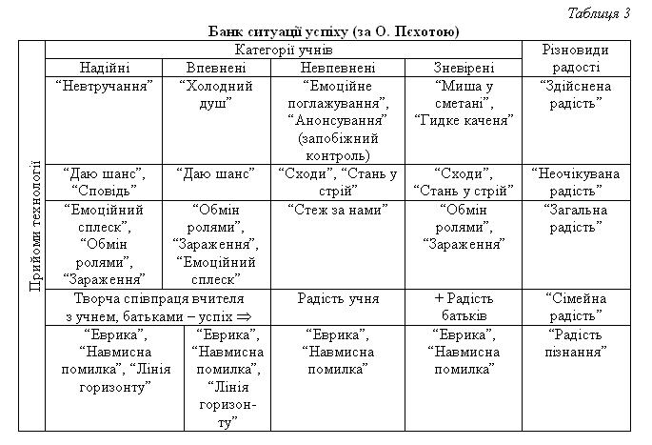
Перший – “Діагностика інтелектуального фонду колективу”. Мета – виявлення школяра з групи невпевнених (недостатній рівень інтелектуального розвитку, трохи лінивий до навчання, але доброзичливий і покладистий).
Другий – “Вибір інтелектуального спонсора”. Мета – виявлення школяра, який із задоволенням буде ділитися своїми знаннями з іншими (високий рівень інтелектуального розвитку, упевнений у своїх силах, активний і відповідальний).
Третій – “Фіксація результату і його оцінка”. Мета – створити умови для самовираження та самоствердження учнів, заохотити до такого виду діяльності інших.
Прогнозовані результати: створення сприятливих психолого-педагогічних умов саморозвитку та самореалізації особистості школяра.
Назва. Технологія сугестивного навчання
Автори-розробники – Г. Лозанов, С. Димитрова, Т. Гордієнко, Л. Шевченко та ін.
Суть. В основі технології елементи емоційного навіювання. Роль останніх є домінуючою. Головний метод сугестивної технології – релаксопедичне навчання. Як зазначає О.Пєхота, він базується на взаємодії усвідомлюваних і неусвідомлюваних компонентів психіки в процесі засвоєння та перероблення інформації. Принцип двоплановості та сприйняття інформації лежить в основі побудови інтенсивного навчання, у процесі якого здійснюється “занурення” у навчальну дисципліну, концентроване вивчення матеріалу. Основною одиницею сугестопедичної моделі є урок, який за структурою поділяється на три фази: передсеансову, сеансову та постсеансову.
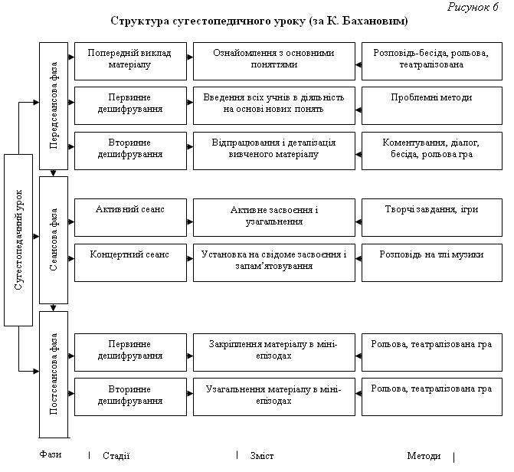
Структура сугестопедичного уроку (за К. Бахановим)
Прогнозовані результати: розкриття резервних можливостей пам’яті, інтелектуальної активності особистості школяра; формування готовності школярів до успішного опанування навчального матеріалу; підвищення працездатності та зниження втоми; інтенсивність навчання.

Назва. Технологія розвитку критичного мислення
Програма “Читання та письмо для розвитку критичного мислення” (ЧПКМ).
Автори-розробники – Дж. Стіл, К. Мередіт, Ч. Темпл.
Суть. Розвиток критичного мислення розглядається як засіб самореалізації особистості в умовах демократичного суспільства. Технологія розроблена на інтерактивній основі. Її прийнято розглядати як модель локальних стратегій (кубування, гронування, щоденник подвійних нотаток, мозковий штурм, сенкан, підсилена лекція, передбачення за допомогою ключових виразів, дискусійна сітка тощо). Деякі з них використовуються вчителями як елементи технології у класно-урочній системі навчання.
Цілісна модель технології представлена технологічним уроком. Останній прийнято розмежовувати на три фази.
Перша – актуалізація. Формується учнівська позиція щодо прийняття мети подальшої діяльності, усвідомлюється значущість власних знань. Важливу роль відіграє розвиток пізнавального інтересу та мотивів до навчання.
Друга – усвідомлення змісту. Домінує самостійно-пошуковий спосіб здобуття нових знань. Для нього характерне опертя на особистісний досвід учнів, залучення їх до формулювання та перевірки власних гіпотез. Як результат, у свідомості дитини встановлюються зв’язки між відомим і невідомим, щойно набутим знанням. Таким чином реалізується процес розуміння як включення
невідомого у цілісність (у власний контекст знань).
Третя – рефлексія. Вона передбачає творче й критичне перетворення набутих
знань у власні, їхню технологізацію. На даному етапі важливо, щоб засвоєні знання були емоційно підкріплені.
Прогнозовані результати: формування інтелектуальних умінь та навичок; розвиток критичного мислення.

Назва. Технології проектного навчання (“Метод проектів”)
Автор-розробник – К. Баханов та ін.
Суть. “Метод проектів” зародися в надрах американської системи навчання наприкінці ХІХ ст. Сьогодні під цим словосполученням розуміють метод навчання, форму організації занять, педагогічну технологію, систему організації навчання. Спостерігається поліваріативність представлення технології різними авторами (К. Баханов, В. Гузєєв, І. Єрмаков, О. Пєхота, І. Чечель та ін). Однак за своєю суттю вони споріднені – виконують функцію засобу вирішення проблеми на основі свідомого прийняття суб’єктом мети проектної діяльності. Технологічний концепт проектних технологій орієнтує на дієвий спосіб здобуття нових знань у контексті конкретної ситуації та їх використання на практиці.
Метод проектів як технологія у сучасних умовах трансформувався у проектну систему організації навчання (К. Бабанов), за якої учні набувають знань і навичок у процесі планування й виконання практичних завдань-проектів, зазначає К. Баханов. Так, робота над кожним проектом починається з конференції (зборів всієї групи (класу), на якій учні самі пропонували проекти. Цьому передують вступне слово вчителя, у якому він у загальних рисах ознайомлює учнів із темою, яка вивчалась, та слухає пропозиції. Їх висувають окремі учні або групи. Якщо виникає кілька пропозицій, то вони обговорюються й обирається найцікавіша. Після чого проект поділяється на кілька міні-проектів. Учні розпочинають роботу щодо збирання необхідної інформації й визначення основних напрямків його аналізу. Наступним етапом є обробка інформації у великій групі й обговорення змісту й форми звіту. Останньою ланкою в проектній системі є підсумкова конференція, на якій звіт заслуховується й обговорюється.
Розглянемо модель проектного навчання, розроблену І. Чечель. Технологічні етапи роботи над проектом:
Перший – початок (визначення теми, мети, завдань, формування робочих груп).
Другий – планування (аналіз проблеми, постановка завдань, уточнення інформації, синтез ідей, плани).
Третій – прийняття рішень (“мозковий штурм”, обговорення альтернатив, вибір оптимального варіанта).
Четвертий – виконання (робота з виконання проекту).
П’ятий – перевірка та оцінювання результатів (аналіз виконання проекту, з’ясування причин досягнень і невдач).
Шостий – захист (колективний аналіз діяльності).
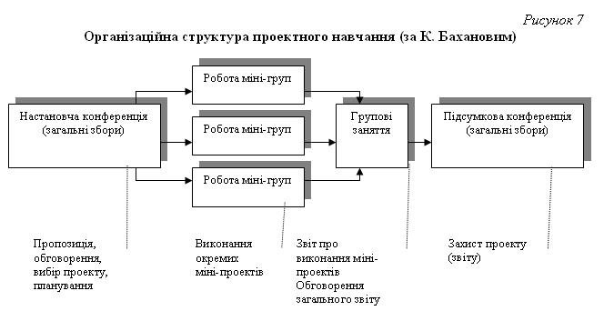
Організаційна структура проектного навчання (за К. Бахановим)
Вибір однієї із проектних практик залежить від специфіки завдань, які вирішуватимуться. Учені доходять висновку, що проект як шлях пізнання в дії за своєю суттю є творчою діяльністю. Вона є проблемною за формою відкриття нових знань, практичною – за сферою їхнього застосування, інтелектуально насиченою – за змістом, суб’єктно смисловою – за вектором мисленнєвої діяльності.
Прогнозовані результати: практико орієнтований підхід до навчання; формування ключових компетенцій (соціальних, полікультурних, інформаційних, комунікативних тощо); розвиток ініціативності та самостійності учнів.

Назва. Технологія навчання як дослідження
Автори-розробники – В. Бухвалова, М. Кларін, Є. Коршак, Д. Левітас, О. Пєхота та ін.
Суть. Технологія за своєю суттю є поліваріативна. Вона може реалізуватися за технологічними схемами В. Бухвалової, М. Кларіна, Є. Коршака, Д. Левітаса, О. Пєхоти та ін. Особливістю дослідної діяльності учнів за технологією навчання як дослідження, зазначає О. Пєхота, є суб’єктне відкриття нових знань учнем. Основою для цього слугує індивідуальна актуалізація попередньо засвоєних знань, умінь, уведення їх до особистісного пізнавального простору. Учена доводить, що створені передумови для трансформації дослідницького методу в технологію. Враховуючи специфіку завдань, розвиток пізнавальних інтересів учнів, рівень готовності дітей до даного виду діяльності, учитель визначається з вибором одного з варіантів дослідницької технології.
Для технології є характерними систематизовані (за періодами навчання і за предметами) навчальні дослідження, які мають комплексний вплив на особистість школяра. Суть полягає у розробці системи дослідницьких завдань, визначенні змістових блоків навчально-дослідної діяльності у часовій перспективі (на семестр, навчальний рік тощо).
Технологічні етапи (за Д. Левітасом):
Перший – ознайомлення з літературою.
Другий – виявлення (бачення) проблеми.
Третій – постановка (формулювання) проблеми.
Четвертий – з’ясування незрозумілих питань.
П’ятий – формулювання гіпотез.
Шостий – планування і розробка навчальних дій.
Сьомий – збирання даних (накопичення фактів, спостережень, доказів).
Восьмий – аналіз і синтез зібраних даних.
Дев’ятий – зіставлення даних і умовиводів.
Десятий – підготовка до написання повідомлень.
Одинадцятий – виступи з підготовленими повідомленнями.
Дванадцятий – переосмислення результатів у ході відповідей на запитання.
Тринадцятий – перевірка гіпотез.
Чотирнадцятий – побудова нових повідомлень.
П’ятнадцятий – побудова висновків і узагальнень.
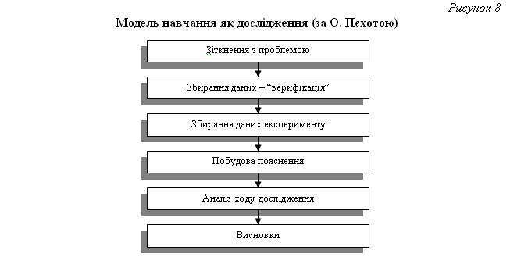

Модель навчання як дослідження (за О. Пєхотою)
Прогнозовані результати: формування досвіду дослідницької діяльності; розвиток інтелектуальних здібностей, пізнавальних мотивів учіння, інтересу до навчальних та наукових досліджень.

Назва. Технологія особистісно орієнтованого уроку
Автор-розробник. С. Подмазін.
Суть. Мета особистісно орієнтованої освіти, як зазначає С. Подмазін, полягає у створенні оптимальних умов для розвитку й становлення особистості як суб’єкта діяльності і суспільних відносин, яка будує свою діяльність та стосунки відповідно до стійкої ієрархічної системи гуманістичних і буттєвих (екзистенціальних) особистісних цінностей. Для того, щоб стати суб’єктом навчальної діяльності, учень повинен оволодіти її етапами: орієнтація – цілепокладання – проектування – організація – реалізація – контроль – корекція – оцінка.
Учні опановують структуру діяльності завдяки педагогові, який допомагає їм: орієнтуватися в матеріалі, який вивчається (предметний курс, тема, блок, навчальне заняття), визначати або брати участь у формуванні мети певної навчальної діяльності, реалізувати план діяльності, маючи можливість варіювати цей процес у межах визначених норм, самостійно або спільно з іншими учнями й педагогом оцінювати результати своєї діяльності, порівнюючи її з еталоном (критеріями досягнення мети). При цьому саме суб’єктне ставлення до мети діяльності, привласнення і породження цієї мети учнями й педагогом у діалоговій взаємодії є першим відправним пунктом у реалізації особистісно орієнтованого навчання: немає мети – немає суб’єкта.
Технологічні етапи особистісно орієнтованого уроку:
Перший – етап орієнтації:
• мотивація наступної діяльності вчителем, позитивна установка на роботу;
• орієнтація учнів про місце даного заняття в цілісному курсі, розділі, темі
(схеми, опори, словесна установка тощо);
• опора на особистий досвід учнів із проблеми заняття.
Другий – етап цілепокладання:
• учитель спільно з учнями визначає особистісно-значимі цілі наступної діяльності на уроці (що може дати це заняття школяреві зараз, для здачі підсумкового заліку, екзамену, майбутнього життя);
• визначення показників досягнення поставлених цілей (які знання, уявлення, способи діяльності свідчитимуть про це).
Третій – етап проектування:
• залучення учнів (за можливістю) до планування наступної діяльності через попередню роботу (випереджувальні завдання, повідомлення, реферати, підготовку наочності, самостійні завдання);
• складання плану очікуваної роботи;
• обговорення складеного плану.
Четвертий – етап організації виконання плану діяльності:
• надання варіативності у виборі способів навчальної діяльності (письмово чи усно; індивідуально чи в групі; виклад опорних положень чи розгорнута відповідь; узагальнено чи на конкретних прикладах тощо);
• вибір учнями способів фіксації пояснення нового матеріалу (конспект, схема, таблиця, опора, план, тези, висновки тощо);
• вибір учнями (за можливістю) завдань і способів їх виконання при закріпленні знань, формуванні умінь та відпрацюванні навичок;
• варіативність у завданні домашньої роботи (диференціація за рівнем складності і способом виконання).
П’ятий – контрольно-оцінювальний етап:
• залучення дітей до контролю за ходом навчальної діяльності (парні і групові форми взаємоконтролю, самоконтроль);
• участь учнів у виправленні зроблених помилок, неточностей, осмисленні їх причин (взаємо- і самоаналіз);
• надання вихованцям можливості самостійно або за допомогою вчителя, інших учнів порівнювати отриманий результат із критеріями еталона (мети);
використовування механізмів “цінування” (позитивного ставлення до успіхів школярів) і “оцінювання” (виставлення оцінок, поурочного бала, рейтингових оцінок тощо) не тільки кінцевого результату, але й процесу навчання.
Прогнозовані результати: створення умов для розвитку суб’єктності, пізнавальних мотивів учіння, вільного вибору та відповідальності особистості школяра за результати власної діяльності.

Назва. Технологія особистісно орієнтованого виховання
Автор-розробник. І. Бех.
Суть. Принципи особистісно орієнтованого виховання: цілеспрямоване створення емоційно збагачених виховних ситуацій; особистісно розвивальне спілкування; використання співпереживання як психологічного механізму у вихованні особистості; систематичний аналіз вихованцем власних і чужих вчинків.
Особистісно орієнтоване виховання вибудовується на діалогічній основі, передбачає суб’єкт-суб’єктну взаємодію учасників виховного процесу, їх самоактуалізацію і самоорієнтацію. Воно ґрунтується на розумінні, прийнятті й визнанні дитини як повноправної особистості. Гнучкість – характерна риса виховного впливу, що базується на розумінні психологічних закономірностей емоційно-чуттєвого розвитку дитини. Адже дитина не може постійно поводитись відповідно до загальноприйнятих етичних вимог. Слід визнати за нормальне явище різні прояви поведінки дитини, вибудовувати конкретні виховні методики, технології з урахуванням часової перспективи. Вони не забезпечують негайного результату. Тому таким важливим є терпеливе і чуйне ставлення, розуміння внутрішнього світу дитини, утвердження її гідності тощо. Головне, щоб педагог розумів і враховував усю складність морального вчинку, що має здійснити вихованець. Від цього залежить ефективність виховного процесу.
Як зазначає І. Бех, постає необхідність підвищення розвивальної ефективності виховання, оптимізації процесу керування виховною діяльністю дитини. А це пов’язано зі створенням і використанням якісно нових виховних методів. Останні мають ґрунтуватися не на механізмі зовнішнього підкріплення (заохочення й покарання), а на рефлексивно-вольових механізмах, механізмах співпереживання і позитивного емоційного оцінювання, які апелюють насамперед до самосвідомості та до свідомого, творчого ставлення людини до суспільних норм і цінностей. Такі методи й можна класифікувати як виховні технології особистісної орієнтації.
Одиницею аналізу має виступати вільний вчинок. Виховати особистість – це допомогти вихованцю відкрити, усвідомити і привласнити загальнолюдські та національні моральні норми як цінності особистого життя, які утворюють внутрішній стрижень особистості – ціннісну морально-етичну орієнтацію, яка слугує основою розвитку та самореалізації в умовах соціокультурної діяльності.
Прогнозовані результати: розвиток суб’єктності, ціннісно-смислової сфери особистості вихованця; інтеграція у суспільство при збереженні особистісної автономії.

Назва. Технологія формування творчої особистості
Автори-розробники – Ю. Богоявленська, Р. Грановська, В. Паламарчук, О. Пєхота, С. Сисоєва та ін.
Суть. Розвиток творчої особистості, зазначає О. Пєхота, потребує впровадження нових дидактико-методичних засобів, що допомагають моделювати навчально-виховний процес, виходячи із поставленої мети. Учена акцентує, що над вирішенням даної проблеми працювали Ю. Богоявленська, Р. Грановська, В. Паламарчук, С. Сисоєва та інші учені.
Технологія формування творчої особистості поліфункціональна за суттю. Її доцільно розглядати як цілісну модель, що об’єднує локальні технології: технологія створення психологічних умов підготовки школярів до творчої діяльності (А. Вержиховська та ін.); технологія використання на уроці навчальних і навчально-творчих завдань (В. Барко, А. Тютюнникова); технологія узагальненого заняття пошукового типу (В. Шубинський); технологія розвитку продуктивної пізнавальної діяльності. Учитель вибирає і впроваджує ту технологію, яка сприятиме найпродуктивнішому вирішенню поставлених мети та завдань.
Так, технологія використання на уроці навчальних і навчально-творчих завдань передбачає наступні етапи (за В. Барко):
Перший – проаналізуйте запитання задачі і з’ясуйте, що дано, що потрібно знайти.
Другий – визначте, які дані необхідні для відповіді на запитання задачі.
Третій – з’ясуйте, чи всі необхідні дані наведено в умові задачі (якщо ні, визначте засіб знаходження відповідних величин).
Четвертий – сплануйте послідовність операцій, спрямованих на знаходження відповіді (алгоритм розв’язання).
П’ятий – реалізуйте запланований шлях розв’язку.
Шостий – перевірте розв’язок задачі.
Прогнозовані результати: розвиток творчого мислення школярів, формування технологізованих знань.

Назва. Технологія життєвого проекту та життєвого проектування
Автори-розробники – І. Єрмаков, Д. Пузіков.
Суть. Життєве проектування є механізмом розвитку та реалізації суб’єктності особистості у її життєдіяльності, життєвий проект як результат життєвого проектування є розвитком, конкретизацією, механізмом практичного втілення життєвих стратегій. Алгоритм технології передбачає п’ять основних етапів:
Перший – етап життєвого задуму (визначення загальних очікувань людини щодо свого майбутнього життя, формування прообразів життєвих цілей, окреслення життєвих цінностей та принципів особистості).
Другий – етап життєвого програмування (чітке визначення життєвих цілей, їх узгодження та систематизація у життєвому проекті (життєвій програмі)).
Третій – етап життєвого планування (розбудова, на основі цілей особистості, її життєвих планів; деталізація та конкретизація життєвих цілей у піраміді життєвих завдань).
Четвертий – етап життєздійснення (його змістом виступає реалізація життєвих завдань, планів у життєдіяльності особистості).
П’ятий – аналітико-корекційний етап (аналіз та оцінювання результатів життєздійснення, внесення до життєвого проекту відповідних коректив).
Статична структура життєвого проекту особистості включає взаємозв’язані елементи (підсистеми): життєві цінності та норми, життєві цілі, завдання, плани, ресурси, життєву програму, життєві результати. Важливим аспектом реалізації життєвого проекту, дієвим проявом компетенції життєздійснення, як зазначає І. Єрмаков, є життєві інновації. Вони передбачають впровадження у життя певного виду діяльності, вчинків, моделей поведінки, які були спроектовані самою особистістю і раніше ніколи нею не застосовувалися. Ці новоутворення повинні впливати на відносини особистості з її соціальним середовищем, змінювати їх. Водночас, життєві інновації – це специфічна методика індивідуально-особистісного дослідження життя (життєвого експерименту), за допомогою якого людина пізнає себе, своє життя.
Прогнозовані результати: розвиток та реалізація суб’єктності особистості у її життєдіяльності.

Назва. Технологія фізичного виховання дітей М. Єфименка
(“Театр фізичного розвитку та оздоровлення дітей”)
Автор-розробник – М. Єфименко.
Суть. Розвиток та оздоровлення дітей дошкільного та молодшого шкільного віку. Проведення фізкультурних занять у формі ігрових дійств. Форма фізичної активності дітей – горизонтальний пластичний балет (“пластик-шоу”), що поєднує музичність, хореографічність, естетичність дійства. Його скорочені програми використовують як фізкультурні хвилинки, паузи, розваги і свята.
Ігрова взаємодія з дітьми реалізується в рамках ігрової теми як великої тематичної гри (макрогри), що триває впродовж одного чи кількох занять. Спільна мета та сюжетна лінія містить кілька міні-ігор, ігор-вправ. Обґрунтовано доцільність використання ситуативної міні-гри, що будується на рухових діях макрогри тощо.
“Тотальний ігровий метод” – так назвав М. Єфименко “Театр фізичного розвитку та оздоровлення дітей”. Він вибудовується на положеннях: 1. Йти за логікою природи (педагогіка повинна бути природною). 2. Фізичне виховання дітей повинно здійснюватись по спіралі, нове поєднуючи з відомим. 3. Педагогічний спідометр, або так звані загальнорозвивальні вправи (підбирати підготовчу частину заняття згідно з “еволюційною гімнастикою”). 4. Поділ заняття на три частини за фізіологічною суттю. 5. Театр фізичного виховання дітей (граючи – оздоровлювати, граючи – виховувати, граючи – розвивати, граючи – навчати). 6. Позитивна світла енергія радості і задоволення (фізичне виховання повинно заряджати дітей позитивними емоціями). 7. Руховий портрет дитини “малює” методика ігрового тестування. 8. Створи тренажери сам! 9. Здоров’я здорових вимагає профілактики та корекції. 10. Через рухи та гру – до виховання людини майбутнього.
Прогнозовані результати: розвиток та оздоровлення дітей; інтелектуальний та духовний розвиток дошкільника.

Назва. Технологія розвитку творчої особистості Г. Альтшуллера
(Теорія розв’язання винахідницьких завдань)
Автор-розробник – Г. Альтшуллер.
Суть. Технологія зорієнтована на розвиток системного мислення дитини, її творчих здібностей. Основне її завдання – навчити дитину вирішувати проблеми різного рівня складності з використанням винахідницьких завдань.
Автор обґрунтовує і класифікує творчі завдання за рівнями складності. Основна ідея технології розв’язання винахідницьких завдань (ТРВЗ) полягає у тому, щоб переводити завдання з нижчого рівня складності на вищий. Для її успішної реалізації треба навчити дитину виявляти проблеми, з’ясовувати чому легкі завдання вирішуються просто, а важкі – складно. Це є запорукою того, що вихованці поступово привчаються “звужувати пошукове поле” – вони вміють трансформувати складні завдання на прості, бачити й вирішувати суперечності. Методи технології ТРВЗ: метод фокальних об’єктів, мозковий штурм, синектика, моделювання маленькими чоловічками тощо.
У роботі з дітьми дошкільного віку використовують колективні ігри, ігри-заняття, під час яких діти вчаться спостерігати навколишню дійсність, виявляти суперечливі властивості предметів, явищ, шукати відповіді на поставлені питання. Педагог орієнтується на вільний та самостійний вибір дитини – предмета, матеріалу, виду діяльності. Ігрові, казкові завдання стимулюють розвиток пізнавального інтересу, уяви, фантазії дітей.
Прогнозовані результати: розвиток творчих здібностей дітей, допитливості, образного й критичного мислення.

МЕТОДИКИ
Назва. Методика розвитку творчих здібностей на заняттях з малювання
Автор-розробник – Л. Шульга.
Суть. Головна ідея – “малювання – благодатна діяльність для почуттів”. Вона полягає в тому, що діти зображають навколишнє тільки після емоційних зустрічей з ним у процесі спостереження, розгляду картин, слухання музики, читання, розповідання.
Головне завдання організації зображувальної діяльності – виховання естетичних почуттів, а допоміжне – навчання технічних прийомів. Чим більше органів чуття беруть участь у сприйманні навколишнього, тим повнішими будуть уявлення, глибшим – пізнання.
Щоб краще зрозуміти своїх нових друзів, пише Л. Шульга, проводимо заняття-зустрічі, у процесі яких у дитини формується особливе поетичне ставлення до приладдя художника, яким вона буде користуватися. Їх мета – організувати зацікавлене спілкування, що допоможе дитині чутливіше реагувати на зовнішній світ, тонше сприймати його. Зустрічі складають цілий цикл занять.
Розвиток творчих здібностей дошкільників продовжується на заняттях з малювання, організованих за методикою “занурення”. Близькі за темою і змістом заняття об’єднуються в один цикл (3–4 заняття). Його завдання – здійснити “занурення” у певну тему. Структура циклу: перше заняття – ознайомлення. Воно має інформаційне й емоційне навантаження. Основна частина присвячена “зануренню” в тему і лише невеличка – малюванню, що має характер вправ з фарбами, пензлем або олівцями. Друге та третє заняття підпорядковані меті набуття певного досвіду з теми, оволодіння прийомами і технікою малювання. Це вже навчальні заняття ознайомлювального характеру. Четверте – творче заняття, на якому вихованці висловлюють своє ставлення до навколишнього, виражають у малюнку свої почуття.
Прогнозовані результати: діти вчаться помічати красу навколишнього світу, використовують для зображення різноманітні засоби та матеріали, встановлюють зв’язок між звуками й барвами.

Назва. Методика використання схем-моделей для навчання дітей описових розповідей
Автор-розробник – Т. Ткаченко.
Суть. За даною методикою для роботи використовується аркуш картону 45х30 см, поділений на шість квадратів за кількістю характерних ознак предмета або об’єктів чи пір року, про які потрібно розповісти. Дітей навчають знаходити головні, суттєві ознаки предмета, відрізняти їх від другорядних.
Навчаючи старших дошкільників складанню описових розповідей, використовують схеми-моделі. Діти вибудовують розповідь з дотриманням послідовності та параметрів, закладених у схемах: колір, форма, величина, матеріал, частини, дії.
Автор-розробник методики зазначає, що використання схем при складанні описових розповідей допомагає дітям засвоїти порівняння предметів не в загальній формі – чим подібні, або чим відрізняються предмети, а диференціювати, порівнюючи предмети за формою, величиною, кольором тощо.
Прогнозовані результати: розвиток мислення, монологічного мовлення, самодостатності дошкільників.

Назва. Методика використання схем-моделей у лексико-граматичній роботі
Автор-розробник – К. Крутій.
Суть. Розвиток у дітей словесно-логічного мислення, вироблення у них уміння користуватися основними логічними прийомами і операціями складає одне з важливих завдань у процесі навчання старших дошкільників, зазначає К. Крутій.
Пропонується наступна схема ознайомлення дітей з предметами:
1. Первинне ознайомлення з предметом і його назвою.
2. Дослідження властивостей предметів: колір, відтінки; форма; розмір; звуки, шуми; співвідношення в просторі; вага; властивості поверхні; ритм; рух предмета; назва деталей предмета.
3. Групування, узагальнення і найпростіша класифікація предметів, формування родових і видових понять, наступна класифікація – диференціація родових понять.
4. Розвиток елементів логічного мислення шляхом складання моделей, схем, коректурних таблиць разом з дітьми.
Прогнозовані результати: активізація словникового запасу; формування навичок побудови звукових моделей слова; розвиток логічного мислення.

Назва. Методика використання схем-моделей для навчання дітей творчого розповідання
Автор-розробник – О. Дяченко.
Суть. Суть методики полягає в тому, що для складання дітьми творчих розповідей використовують схеми-моделі різної складності.
Основні етапи навчання дітей творчому розповіданню:
перший – формувати уявлення про предмети за видимою ознакою;
другий – уявно конструювати цілісну ситуацію та включити її у нескладний сюжет;
третій – складати розповіді за планом, відбитим у схемі-моделі;
четвертий – формувати уміння і навички творчого розповідання шляхом складання дітьми розповідей за власним задумом.
Прогнозовані результати: формування вмінь і навичок творчого розповідання, розвиток образного мислення.

Назва. Методика вивчення епічних творів фабульного типу за допомогою системи ключових епізодів
Автор-розробник – О. Мариновська
Суть. Мета – забезпечити високий рівень наукової організації праці вчителя-словесника у процесі підготовки до текстуального аналізу великого за обсягом епічного твору.
Суть методики полягає у доборі та структуруванні навчального матеріалу для текстуального аналізу твору за 3–4 години, відведені програмою на його вивчення. Останній ґрунтується на аналізі ключового епізоду сюжету як мікромоделі художнього твору, що передбачає встановлення внутрішньо-композиційних та емоційних зв’язків між частиною й цілим на рівні функціонування ключових і допоміжних епізодів.
У процесі підготовки до уроку вчитель добирає й структурує навчальний матеріал, а саме: здійснює відбір ланцюжка центральних епізодів (9–11 епізодів), враховуючи специфіку епосу як роду літератури. Слід дотримуватись наступних вимог: епізод повинен відігравати важливу роль у побудові єдності, цілісності художнього твору; вибір епізоду вмотивовується можливістю встановити міцні внутрішньо-композиційні зв’язки між епізодами сюжету з урахуванням образу автора, його розуміння предмета зображення з позиції ідеалу; у сюжетно-композиційній основі твору епізод повинен посідати провідне місце з огляду на максимальну силу акцентності та емоційної виразності; як правило, у цих епізодах сконцентрована кульмінація (мікрокульмінація) конфлікту у процесі розвитку рухливого образу-персонажа на певному етапі композиції художнього твору. Іншими словами, центральні епізоди виокремлюються на рівні композиційної будови твору: експозиція, зав’язка, кульмінація, розв’язка, епілог. Якщо взяти до уваги наявність зовнішньої та внутрішньої кульмінацій, то всього ми виокремлюємо сім епізодів сюжету. Наступні три (п’ять) епізоди повинні відбивати ставлення автора до предмета зображення з позиції ідеалу на сюжетно-композиційному відрізку розвитку дії. Як правило, вони розкривають внутрішній плин думок і почуттів головного образа-персонажа.
Наступний етап добору й структурування змісту полягає у відборі системи ключових епізодів (3–5 епізодів) із виокремленого ланцюжка. Адже всі центральні епізоди не доцільно аналізувати. Надаємо перевагу тим, які максимально допоможуть нам у досягненні мети, завдань до уроку; враховуватимуть специфіку обраного шляху аналізу; рівень читацького сприйняття учнів. Кожен учитель вибере власну систему ключових епізодів. Решта виокремлених центральних епізодів перейдуть до розряду допоміжних. Такий методичний підхід до роботи з текстом можливий за будь-якого шляху аналізу – послідовного (Рис. 9), пообразного, проблемно-тематичного чи комбінованого.
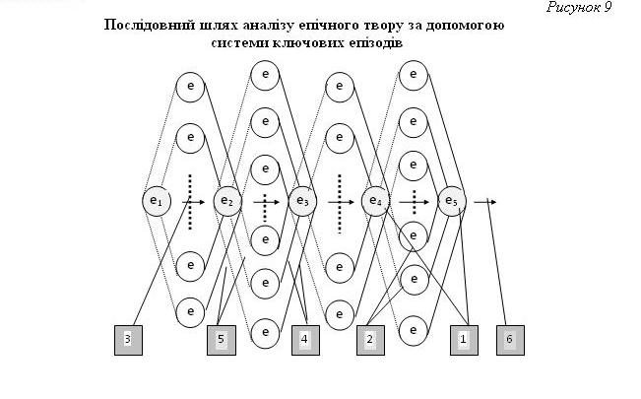
Коментар до рисунка: 1 – ключові епізоди сюжету; 2 – допоміжні епізоди; 3 – стрижневе проблемне питання; 4 – внутрішньо-композиційні зв’язки між епізодами сюжету; 5 – зв’язки на емоційному рівні сприйняття; 6 – лінія сюжетного дійства в контексті послідовного шляху аналізу твору за допомогою системи ключових епізодів.
Прогнозовані результати: цілісне вивчення великого за обсягом епічного твору в єдності змісту і форми; оптимізація праці вчителя-словесника; формування вмінь і навичок контекстного осмислення твору, авторської естетичної концепції.

Назва. Методика вивчення епічних творів параболічного типу
Автор-розробник – Г. Островська.
Суть. Мета – формування вмінь та навичок сприйняття й аналізу епічних творів параболічного типу. Досягти поставленої мети можна шляхом розв’язання проблеми двопланового прочитання притчі (роману-притчі) і пошуку символіки роману-параболи.
Системний характер різних видів асоціативного мислення сприяє встановленню смислових зв’язків на рівні окремого сюжету та багатовимірного художньо-естетичного простору роману-параболи. До творів параболічного типу віднесемо притчі, романи-притчі, романи-параболи. Методика їх аналізу ґрунтується на ідеї спільного походження притчі й параболи, подібності цих жанрів, їх автономності.Так, виявлено наступні типологічні ознаки творів параболічного типу – алегоричність оповіді, образна асоціативність, змістова незавершеність (відкритість для співвіднесень), часово-просторова умовність, що вимагає зіставлення загальнолюдського (притчі) і авторського, міфологічного і сучасного, виявлення подібності у темі, ідеї, проблематиці, системі образів, характері головних героїв, мотивації вчинків, стилістичних засобах тощо.
Аналіз роману-параболи передбачає поєднання читацького досвіду аналізу епічного твору фабульного типу з технологічністю знань аналізу підтексту параболічної основи твору. Це вимагає формування умінь пошуку протилежностей між поетичністю та алегоричністю оповіді. Адже сам текст містить приховані підказки – амбівалентні образні пари, бінарні пари, притчево-міфологічні сюжети тощо.
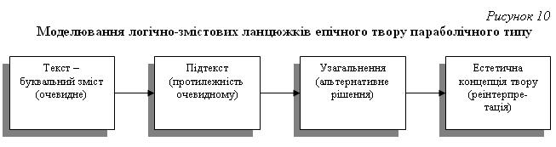
Побудова логічно-змістових ланцюжків ґрунтується на системі відібраних учителем ключових епізодів. Враховуючи специфіку вивчення епічного твору параболічного типу (роман-парабола), методика передбачає: виявлення сюжетних ліній твору; реконструювання притчі (міфа), що лежить в основі сюжетного дійства; пошук домінантних ознак (образ, паралель, порівняння) роману-параболи; переосмислення тексту – реінтерпретація естетичної концепції автора.
Прогнозовані результати: формування читацьких умінь і навичок аналізу художнього твору параболічного типу; розвиток асоціативного мислення, естетичної культури.

Назва. Методика лабораторно-практичних робіт К. Баханова
Автор-розробник – К. Баханов.
Суть. Сутність методики полягає в організації учнівських досліджень з історії. Ураховуючи специфіку навчального предмета, доцільно вести мову про лабораторно-практичні роботи. Здійснюється навчальне дослідження суто аналітичного характеру.
Своєрідність лабораторно-практичних робіт полягає в тому, що на відміну від природничих предметів тут не використовуються прилади, різноманітне обладнання. Об’єктом дослідження у таких роботах виступає історичне джерело. Особливість навчання історії в тому, що воно виключає експеримент у буквальному розумінні, маючи справу з фіксованими у джерелах історичними фактами, зазначає К. Баханов. Тому учні не можуть безпосередньо впливати на об’єкт дослідження, постійно змінюючи умови, як у природничому експерименті. Але вони мають змогу аналізувати джерела під різними кутами зору, щоб дійти вірогідних, на їхню думку, висновків.
Структура лабораторно-практичних робіт:
1. Актуалізація знань і корекція опорних уявлень.
2. Мотивація навчальної діяльності.
3. Усвідомлення змісту.
4. Самостійне виконання роботи.
5. Узагальнення і систематизація результатів.
6. Підбиття підсумків.
Прогнозовані результати: активізація пізнавальної діяльності учнів; формування вмінь і навичок роботи з історичними джерелами; розвиток критичного мислення.

Назва. Методика колективних творчих справ
Автор-розробник – І. Іванов.
Суть. Провідна ідея – створення учнівського колективу як засобу самовиховання і становлення особистості. Колективна діяльність проектується на основі конкретної справи, вирішення якої є процесом спільного творчого пошуку кращих рішень життєво важливих завдань. Вона відрізняється від виховних заходів відкритістю щодо постановки виховних завдань та шляхів їх вирішення.
Тривалість колективної творчої справи (КТС) залежить від складності поставлених завдань. За напрямом її можна класифікувати як художньо-естетичну, трудову, суспільно-корисну тощо. Вона має наступні технологічні етапи, які І. Іванов визначав як стадії колективної творчості.
І стадія – попередня робота колективу: визначення виховних цілей КТС,
накреслення основних напрямів дій, які потрібні для того, щоб скласти спільними зусиллями дорослих і дітей оптимальний проект майбутньої КТС. Бесіда із школярами.
ІІ стадія – колективне планування КТС: обговорення та відбір ймовірних ідей відповідно до умов і можливостей членів колективу.
ІІІ стадія – підготовка КТС: спільний проект КТС уточнюється, конкретизується спочатку радою справи, а потім у мікроколективах, які планують і починають втілення окремих частин загального замислу, враховуючи висловлені пропозиції.
ІV стадія – проведення КТС.
V стадія – колективне підбиття підсумків: колективний аналіз та оцінка справи, виявлення надбань і недоліків, позитивного й невдалого (центрація на позитивному досвіді).
VІ стадія – стадія найближчого застосування КТС.
Прогнозовані результати: формування учнівського колективу, умінь та навичок самоорганізації; розвиток творчих здібностей; виховання почуття відповідальності.

Назва. Метод неформальної європейської освіти “Оксфордські дебати”
(Проект “Фабрика мультиплікаторів – лідери європейської освіти” за підтримки програми “Громадські ініціативи у Східній Європі” фонду ім. Стефана Баторія).
Суть. “Оксфордські дебати” – це ігрова методика публічного дискутування у групах. Їх мета полягає у формуванні вмінь і навичок дискутування у групах, розвитку інтелектуальної культури, лідерських якостей, толерантрості та взаємоповаги.
Групи “Пропозиції” та “Опозиції” налічують по чотири особи в кожній. Учасникам пропонується теза для обговорення. Останні добирають по три аргументи та підаргументи для її захисту. Методикою чітко прописані рольові позиції груп дебатерів, головуючого, секретаря, асистентів та учасників слухання. Роль глядацької аудиторії полягає в інтерактивному оцінюванні обґрунтованості висловлених аргументів та емоційної переконливості дебатерів.
Прогнозовані результати: розвиток суб’єктності в процесі ігрової діяльності; формування активної позиції, розвиток риторичних умінь і навичок майбутніх лідерів; популяризація дебатних практик серед учнівської молоді.

Назва. Методика побудови уроку
(Конструктор А. Гіна)
Автор-розробник – А. Гін.
Суть. Конструктор А. Гіна – це універсальна методика побудови уроку. Вона охоплює його основні етапи (Табл. 5). Будь-який з етапів може бути реалізований різноманітними прийомами або їх комбінуванням. Учителю пропонується до вибору система методів та прийомів, із яких він може конструювати власний урок відповідно до поставленої мети, завдань. Конструктор може змінюватися. Якщо деякі прийоми ви не вважаєте за доцільне використовувати на уроці, то вилучаєте їх з таблиці, пропонуєте власні методичні знахідки. А. Гін вважає, що пропонований конструктор – імовірнісна форма оптимальності побудови уроку. У кожного може бути свій конструктор. Наприклад, можливий проект уроку за конструктором:
Етап уроку | А 2 | Б 3 | В 5 | Г 1 | Д 6 | Е 10 | Ж 3
Час | 5 хв | 15 хв | 10 хв | 5 хв | 7 хв | 0 хв | 4 хв
Це означає: починаємо з гри “Так – чи ні”; вивчення нового матеріалу проходить за прийомом “Питання до тексту”; закріплення у вигляді гри-тренінга; на уроці проводиться фактологічний диктант із вибірковою перевіркою; домашнє завдання не дається (наприклад, раніше було задано масивом на всю тему); закінчується урок виступом учня у ролі психолога.
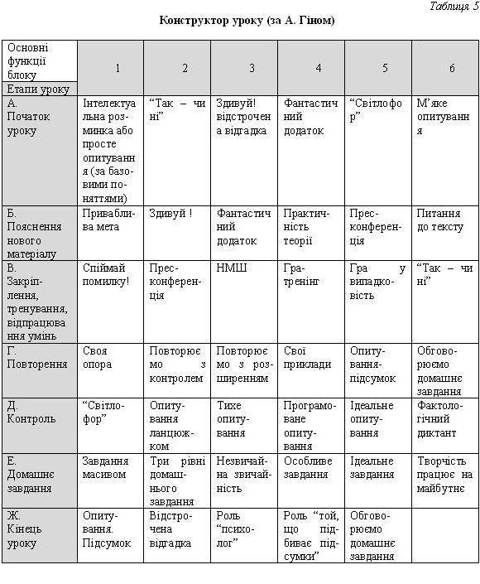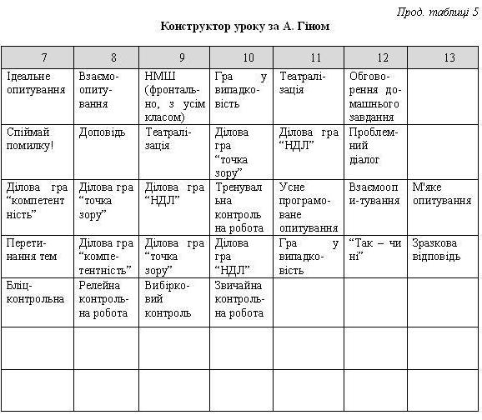
Прогнозовані результати: оптимізація роботи вчителя на етапі підготовки до уроку; формування проектно-прогностичних умінь; розвиток творчих

Використана літератури
1. Баханов К. Інноваційні системи, технології та моделі навчання історії в школі: Монографія. – Запоріжжя: Просвіта, 2000. – 160 с.
2. Беспалько В. Слагаемые педагогической технологии. – М.: Педагогика, 1989. – 192 с.
3. Бех І. Виховання особистості: У 2 кн. Кн. 1: Особистісно орієнтований підхід: теоретико-методологічні засади: Навч.-метод. посібник. – К.: Либідь, 2003. – 280 с.
4. Бондар С., Момот Л., Липова Л., Головко М. Перспективні педагогічні технології: Навч. посіб. / За ред. С. Бондар. – Рівне: Тетіс, 2003. – 200 с.
5. Буркова Л. Ще раз про педагогічні технології // Директор школи, ліцею, гімназії. – 2001. – № 2. – С. 54–59.
6. Гузєєв В. Планирование результатов образования и образовательная технология. – М.: Народное образование, 2000. – 240 с.
7. Даниленко Л. Інноваційний освітній менеджмент: Навч. посібник. – К., Главник, 2006. – 144 с.
8. Дичківська І. Інноваційні педагогічні технології: Навч. посібник. – К.: Академвидав, 2004. – 352 с.
9. Єльникова Г. Основи адаптивного управління (тексти лекцій). – Х.: Ранок, 2004. – 128 с.
10. Єрмаков І., Пузіков Д. Життєвий проект особистості: від теорії до практики: Практико-орієнтований збірник / За ред. Л. Сохань. – К.: Освіта України, 2007. – 212 с.
11. Ільченко В., Гуз К. Освітня програма “Довкілля”. Концептуальні засади інтеграції змісту природничонаукової освіти. – Київ-Полтава: ПОІПОПП, 1999. – 123 с.
12. Калініна Л., Капустеринська Т. Проект інноваційної школи: стратегічне планування, управління інноваціями. – Х.: Основа, 2007. – 96 с.
13. Лазарев В. Системное развитие школы. – М.: Педагогическое общество России, 2002. – 304 с.
14. Мармаза О. Проектний підхід до управління навчальним закладом. – Х.: Основа, 2003. – 80 с.
15. Мариновська О. Науково-методичний супровід освітніх інновацій / О. Мариновська // Освітні інновації та передовий педагогічний досвід в закладах освіти Івано-Франківської області : наук.-метод. зб. / упоряд. : З. Болюк, Р. Зуб’як, О. Мариновська та ін. ; за заг. ред. Болюк З., Мариновської О., Зуб’яка Р. – Івано-Франківськ : ОІППО, 2007. – С. 84−125. – ISBN 978-966-8207-98-3
16. Метод проектів: традиції, перспективи, життєві результати: Практика зорієнтований збірник / Кер. автор. кол. С. Шевцова, наук. кер. і ред. І. Єрмаков. – К.: Департамент, 2003. – 500 с.
17. МОН України. Рекомендації щодо організації і проведення методичної роботи з педагогічними кадрами в системі післядипломної педагогічної освіти // Методична робота в школі / Упор. Н. Мурашко. – К.: Ред. загальнопед. газ., 2004. – С. 25–30.
18. Настільна книга педагога. Посібник для тих, хто хоче бути вчителем-майстром / Упор. В. Андрєєва, В. Григораш. – Х: Основа, 2006. – 352 с.
19. Осадчий І. Як розробити програму розвитку навчального закладу? Поради нестороннього // Управління освітою. – 2004. – число 15–16. – С. 6–7.
20. Освітні технології: Навч.-метод. посібник / За заг. ред. О. Пєхоти. – К.: А.С.К., 2001. – 256 с.
21. Освітній менеджмент: Навч. посібник / За ред. Л. Даниленко, Л. Карамушки. – К.: Шкільний світ, 2003. – 400 с.
22. Остапчук О. Методологія інноваційних процесів – крок до розуміння сутності // Рідна школа. – 2004. – № 11. – С. 3–6.
23. Педагогические технологии: Учеб. пособие для студентов / Под общ. ред. В. Кукушина. – М.: МарТ, 2004. – 336 с.
24. Пилипенко В., Коваленко О. Особистісно орієнтовані технології в школі. – Х.: Основа, 2007. – 160 с..
25. Підласий І. Практична педагогіка або три технології: Інтерактивний підручник для педагогів ринкової системи освіти. – К.: Слово, 2004. – 616 с.
26. Подмазін С. За деревами – ліс! Системно-цільовий підхід до управління освітніми системами // Управління освітою. – 2002. – число 22. – С. 4–5.
27. Положення про експериментальний загальноосвітній навчальний заклад / В кн.: Книга методиста: Довідково-методичне видання / Упор. Г. Ливиненко, О. Вернидуб. – Х.: Торсінг плюс, 2006. – С. 630–637.
28. Положення про порядок здійснення інноваційної освітньої діяльності / В кн.: Книга методиста: Довідково-методичне видання / Упор. Г. Ливиненко, О. Вернидуб. – Х.: Торсінг плюс, 2006. – С. 618–630.
29. Пометун О., Пироженко Л. Сучасний урок. Інтерактивні технології навчання: Наук.-метод. посібник. – К.: А.С.К., 2004. – 192 с.
309. Селевко Г. Современные образовательные технологии: Учеб. Пособ. – М.: Народное образование, 1998. – 256 с.
31. Селевко Г. Энциклопедия образовательных технологий: В 2 т. – М.: НИИ школьных технологий, 2006. – Т. 1. – 816 с.
32. Селевко Г. Энциклопедия образовательных технологий: В 2 т. – М.: НИИ школьных технологий, 2006. – Т. 2. – 816 с.
33. Стельмахович М. Українська народна педагогіка: Навч.-метод. посібник. – Івано-Франківськ, 1997. – 232 с.
34. Управління навчальним закладом: Навчально-методичний посібник. У 2 ч. / О. Мармаза, О. Касьянова, В. Григораш та ін. – Харків: Ранок, 2003. – Ч. 1. – 160 с.
35. Хуторской А. Методика личностно-ориентированного обучения. Как обучать всех по-разному?: Пособие для учителя. – М.: ВЛАДОС–ПРЕСС, 2005. – 383 с.
36. Шарко В. Сучасний урок фізики: технологічний аспект: Посібник для вчителів і студентів. – К., 2005. – 220 с.

